**CENA POPULAR**

**DÍA 13 DE AGOSTO 2025**

**HORA 21:00 PARQUE LAGUNA**

**PRECIO 8€ POR PERSONA**

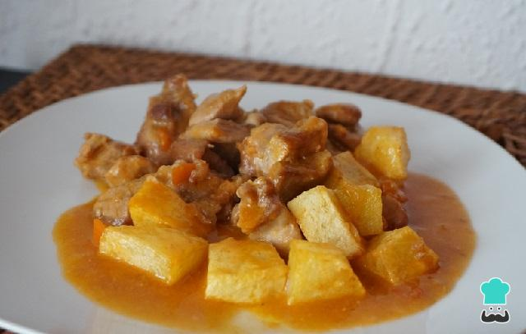

**MENÚ:**

* GAZPACHO
* CABECERO GUISADO CON PATATAS FRITAS
* PAN INDIVIDUAL
* FRUTA (SANDÍA, MELÓN)
* BEBIDA: AGUA, REFRESCOS, VINO Y CASERA
* UTENSILIOS: CUBIERTOS, PLATOS, SERVILLETAS Y MANTELES

**INSCRIPCIONES HASTA EL VIERNES 9 DE AGOSTO A LAS 15:00 HORAS**

SUMINISTRA BAR LA PISCINA

**ORGANIZA AYUNTAMIENTO DE PORTEZUELO**